1. Menampilkan semua data obat:

SELECT * FROM obat;

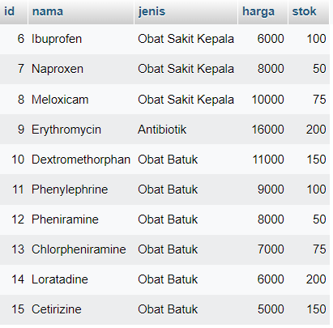

1. Menampilkan data obat dengan harga di atas rata-rata harga obat:

SELECT * FROM obat WHERE harga > (SELECT AVG(harga) FROM obat);

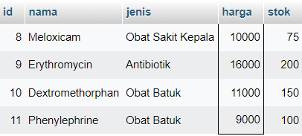

1. Menampilkan data obat yang stoknya kurang dari 20:

SELECT * FROM obat WHERE stok < 20;

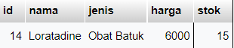

1. Menampilkan data obat yang paling banyak dibeli:

SELECT obat.nama, COUNT(pembelian.id_obat) as jumlah

FROM obat INNER JOIN pembelian ON obat.id=pembelian.id_obat

GROUP BY obat.nama

ORDER BY jumlah DESC;

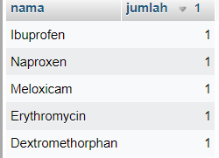

1. Menampilkan data pelanggan yang paling banyak membeli obat:

SELECT pelanggan.nama, COUNT(penjualan.id_pelanggan) as jumlah

FROM pelanggan INNER JOIN penjualan ON pelanggan.id=penjualan.id_pelanggan

GROUP BY pelanggan.nama

ORDER BY jumlah DESC;

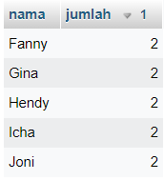

1. Mengambil data obat yang tersedia di apotek yang memiliki stok lebih dari 10:

SELECT * FROM obat WHERE stok > 10;

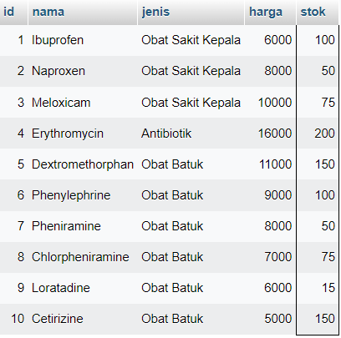

1. Menampilkan nama pelanggan dan alamat yang memiliki ID pelanggan lebih dari 5:

SELECT nama, alamat FROM pelanggan WHERE id > 5;

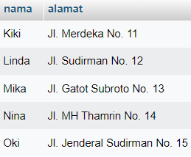

1. Menampilkan data obat dengan nama "Meloxicam" dan stok lebih dari 50:

SELECT * FROM obat WHERE nama = 'Meloxicam' AND stok > 50;

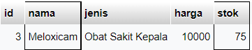

1. Menampilkan data obat dengan stok lebih dari 50 dan harga lebih dari Rp. 10.000:

SELECT * FROM obat WHERE stok > 50 AND harga > 10000;

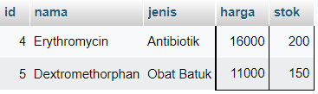

1. Menampilkan data jenis ‘obat batuk’ di dalam tabel obat:

SELECT * FROM obat WHERE jenis = 'obat batuk';

